憶鄧麗君
--紀念鄧麗君逝世二十五周年
文\圖 夢晨

今年的五月八日是一代“歌後”臺灣歌星鄧麗君逝世二十五周年紀念日。每年的這一天，來自臺灣、美國和泰國一些東南亞國家的眾多華人都會前往現新北市金山區金寶山的筠園墓地拜祭。

二〇〇八年，馬英九“總統”開始執政以來，兩岸關係回暖，大陸政府開放普通民眾“自由行”政策後，許多慕名而來的“陸客”也專程來此地憑弔這位曾經風靡海峽兩岸的歌星。他們懷念默禱之際，依舊能聽到曾經設立在金門島上的擴音器播放鄧麗君那些膾炙人口的曲子，跳躍的音符自然激起無限美好的回憶，尤其是與那個時代一起成長的人。

上世紀七十年代末，大陸開始實行“改革開放”政策，當時生活在大陸地區人們談及最多的就是“老鄧”和“小鄧”了，並流傳著“白天聽老鄧，晚上聽小鄧”、“只愛小鄧，不愛老鄧”等語。這“老鄧”指的是改革開放的總設計師鄧小平先生，這“小鄧”就是鄧麗君小姐了。

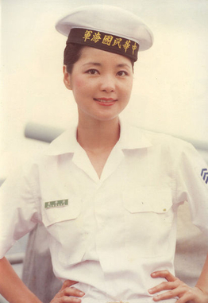
鄧麗君，本名鄧麗筠，民國五十六年(西元一九六七年)發行第一張個人唱片專輯，民國六十年代在華語地區達到事業高峰，之後又在日本樂壇發展並大獲成功，受到中國臺灣、日本、中國大陸、中國香港、泰國、馬來西亞、朝鮮半島等地的廣泛歡迎，九十年代初淡出樂壇，民國八十四年(西元一九九五年)因哮喘發作猝逝于泰國清邁。

鄧麗君對華人社會影響甚巨，世人盛譽“有中國人的地方，就有鄧麗君的歌聲”，臺灣、香港歌壇分別頒發金曲獎、特別貢獻獎和金針獎，以紀念“一代巨星”的光榮成就，中國大陸中國網票曾選其為“新中國最有影響力文化人物”，馬來西亞《南洋商報》評其為“二十世紀最具代表性華人歌手”。由於鄧麗君畢生致力慰問“中華民國”國軍官兵，又有“軍中情人”之謂。
一九九五年五月二十五日，“中華民國(臺灣)總統府”頒發褒揚令以表彰她的愛國情懷和演藝成就，並准予在她的靈柩上覆蓋青天白日旗和青天白日滿地紅旗；當時，“總統府”秘書長吳伯雄等四人擔任“國旗”覆旗官，國民黨中央委員會秘書長許水德等四人擔任黨旗覆旗官。此外，當時臺灣地區領導人還特地頒發“藝苑揚芬”挽額給她，國民黨也追贈榮譽獎章“國光一等獎章”予她。時任臺灣省省長的宋楚瑜擔任她的治喪委員會主委並親自為其墓園“筠園”題名，“行政院長”連戰、前任“行政院長”郝柏村、時任“國防部長”的蔣仲苓、時任臺北市長阿扁等人物也親臨致哀。大陸央視及香港、臺灣、日本地區的大眾傳媒也紛紛在新聞中發出哀悼她過世的訊息。

聽老一代人的講述，改革開放前，當年他們都是偷聽“敵臺”收聽鄧麗君的歌曲。很多人都是從收音機裡第一次聽到她輕柔的歌聲的，和以前那些聽慣了的鏗鏘有力、豪邁振奮的紅歌相比，鄧麗君的歌曲讓人們緊張的神經一下子得到了疏解。

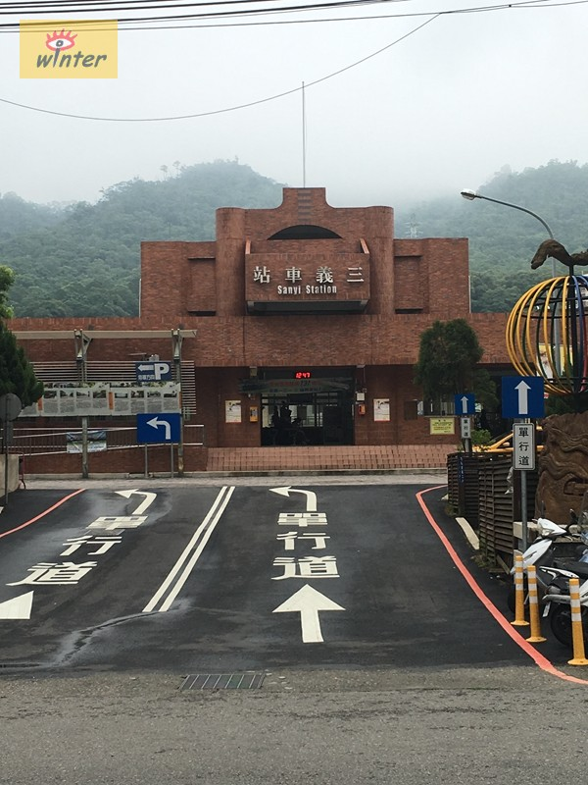
我是一名八〇後，受周遭親朋好友的影響，我也喜歡鄧麗君的歌曲。其中，我最喜歡鄧姐姐的一首歌曲是《小城故事》，這首歌還被選為同名電影《小城故事》的主題歌。為此，民國一百〇七年(西元二〇一八年)，我陪同爸爸第三次來到了臺灣，專程去探尋《小城故事》的這座小城--苗栗縣三義鄉。

六月十一日上午，我從臺北搭乘台鐵自強號列車前往苗栗縣。在苗栗縣的旅館安頓好之後，隨後搭乘公車5664路前往三義火車站，到了三義車站後，才忽然意識到逢禮拜一全臺灣的博物院館是依例公休的。非常遺憾，三義木雕博物館未能成行，小城故事沒有親身體驗到，只好留待下次再來，續寫《小城故事》了。

如果說短波廣播是鄧麗君的歌曲傳播到中國大陸來起到至關重要的作用的話，那麼廣播中的主持人也是功不可沒。曾經供職於(臺灣)中國廣播公司、澳大利亞廣播公司以及倫敦BBC英國廣播公司的我的已故忘年交王恩禧老師，是早年鄧麗君歌曲在中國大陸傳播開來的關鍵人物。

早在上世紀七十年代，他就通過廣播節目為大陸聽眾介紹鄧麗君的歌聲，還曾先後四次採訪過鄧麗君，其中兩次是面對面，兩次是電話連線。那是二十多年前的事情，從臺灣到澳大利亞墨爾本工作的王恩禧老師在澳洲廣播電臺（簡稱“澳廣”或“ABC”）中文部創辦並主持《您喜愛的歌》節目，在這個以點歌為主的節目裡，鄧麗君的很多歌曲一度成為點播率最高的曲目。

“改革開放”政策實行後，第一批來自中國大陸各地農村、工廠，機關、學校的聽友來信透露，因為寫信給“澳廣”參與歌曲點唱，一夜之間大名傳遍全村、全廠和全校成為眾所周知的人物的不乏其人。點播率最高的歌星，你猜是誰？除了“小鄧”還有誰呢？

我的已故忘年交王恩禧老師最津津樂道的就是他曾四度採訪過鄧麗君，他驕傲地對我說過，他家的“傳家寶”之一就時當年採訪鄧麗君時給她拍攝的照片，上面還有鄧麗君的親筆簽名。

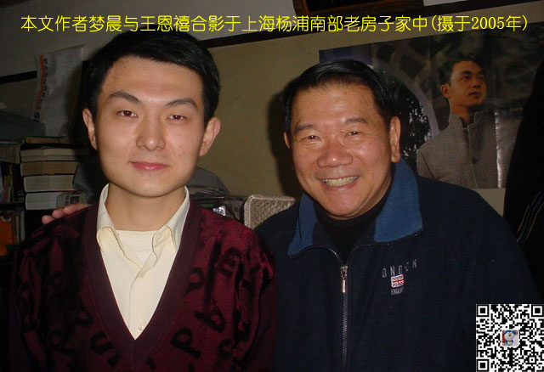
二〇〇九年六月份端午節期間，王老師小住于我上海楊浦家中，王老師告訴我，他當年所在的“澳廣”通過一流的公關聯繫，兩次成功抓住機會，通過越洋電話獨家訪問到聞名海峽兩岸的鄧麗君。一次是正當她回臺北過春節，大年初一晚上電話追蹤到正在吃團圓飯的鄧麗君，她透過“澳廣”電波，向廣大中國大陸聽友拜年。還有一次，鄧麗君正在美國加州拉斯維加斯凱撒宮酒店登臺表演空檔期間，透過澳廣向中國聽眾問好，並親自描述在一千五百多位熱情觀眾面前，登臺演出的空前盛況。

王老師特別提及最難忘的一次是一九八三年夏天，他從澳洲回臺北度假期間，透過他的大學同學，時任臺灣電視公司（台視TTV）副總經理盧治楚先生的安排，在台視攝影棚鄧麗君錄製《淡淡幽情》專輯的間隙，在乾冰霧氣環繞之下，他抓緊機會跟鄧麗君作了一段訪談。

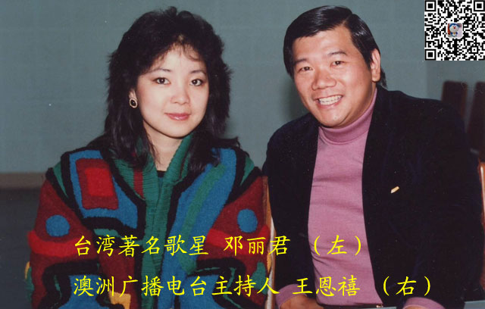
王老師回憶到，為達到最理想的效果，她一次又一次不厭其煩的錄製歌唱，敬業精神確實令人敬佩。當時透過總控玻璃窗，他還親眼看到她向喉嚨噴藥壓制自己哮喘的毛病，不至於耽誤錄影進度。

由於時間匆促，加上現場雜音多，那次訪談並不理想，於是王老師靈機一動就在攝影機旁，大膽提出邀請鄧麗君次日上午，走一趟仁愛路中國廣播公司。

王老師事先約好錄音師，預訂下最好的演播室，跟鄧麗君再做一次專訪，好讓她能暢談自己踏入歌壇的心路歷程，透露一些世界巡迴演出過程中很少向外人描繪的酸甜苦辣。

王老師還告訴我，他曾供職的(臺灣)“中廣”的林秘書溫馨地贈送了五百張鄧麗君玉照，給“澳廣”聽眾作新年禮物。他也再次抓住機會在攝影棚內為鄧麗君拍了數個特寫鏡頭，這些照片還請了鄧麗君親筆簽名，因為它見證過歷史風雲人物的鼎盛時期。

鄧麗君的採訪在“澳廣”播出後，一下子收到了十萬多封聽眾來信，“澳廣”只好用卡車運輸，來信基本全部來自中國大陸，大都是表達對鄧麗君歌曲的衷愛並索取簽名照片。由於來信太多，以至於王恩禧和他的同事們在節目裡不得不懇請聽眾暫時不要來信了，因為當時“澳廣”每處理一封大陸來信需要一澳元的投入。即便如此，這樣的火爆還是持續了兩三個月的時間。在這些來信中，有一位河南農村的聽友幸運得到了簽名照片，之後他寫信給王恩禧，說他收到照片之後，全村人都來他家一睹鄧麗君的芳容，讓全家人驕傲了很長一段時間。

這幾次採訪的影響超出了王恩禧的想像。最近幾年，他多次到中國大陸的電臺作客訪問，曾在天津、大連、昆明、烏魯木齊等地遇到許多電臺同行向他描述透過“澳廣”從收音機裡聽鄧麗君歌曲的情形，也有一些鐵杆鄧麗君迷至今還保留著當年用卡式答錄機錄下來的這些節目的錄音。

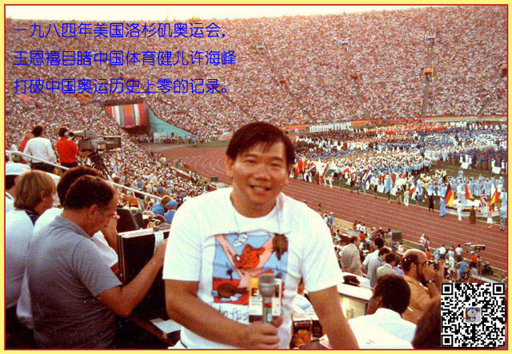
王恩禧清楚記得他的同事們在上世紀八十年代到大陸旅遊遇到的趣事，由於當時大陸的交通不夠便利，一旦遇到車票、機票緊俏的情形，只要拿出隨身攜帶的鄧麗君簽名照片，便可以順利解決問題。“這是鄧麗君的歌聲所擁有的獨特魅力帶來的，是非常別致的體現方式，也是我們通過廣播節目傳播鄧麗君歌曲所帶來的意想不到的‘收穫’。”

一九九五年五月八日傍晚，王恩禧從“澳廣”下班到家，接到了台裡的緊急電話，說是鄧麗君去世了，讓他立即回電台作直播。王恩禧想起一九八一年秋天第一次採訪鄧麗君時曾看到她因為哮喘往喉部噴藥，沒想到二十幾年後正是哮喘讓這位天才般的巨星過早地離開了人世。

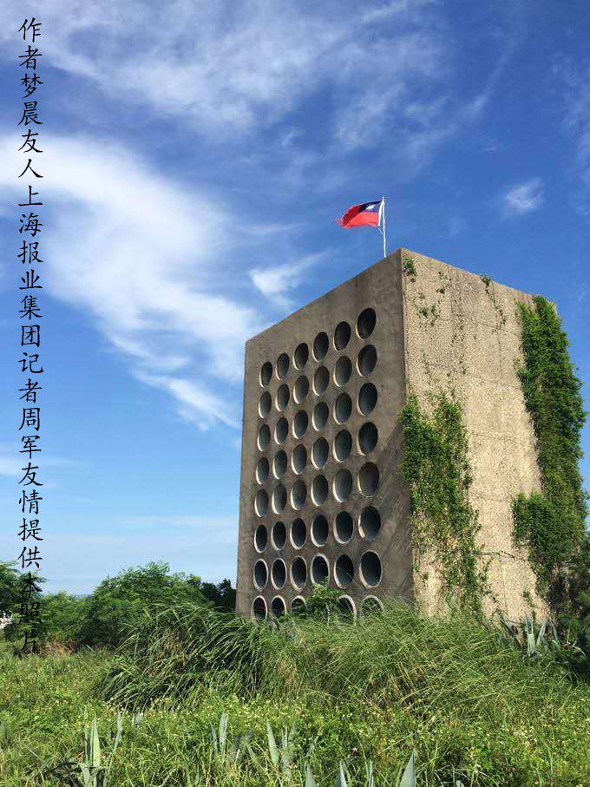
一直以來，王恩禧身處收音機的另一端，廣播人的獨特身份讓他親眼目睹了鄧麗君在大陸通過小小的收音機流傳開來的全過程。他認為，中國大陸從清一色的樣板戲過渡到豐富多元的聽覺選擇的過程中，鄧麗君擔當了非常獨特的關鍵角色，沒有哪個華人歌手在那個轉捩點上對中國人產生這麼巨大的影響力。她對中國人精神生活的特殊意義在於，讓人們首先從收音機裡找到了聽歌的樂趣，拋開了意識形態的束縛，找回了音樂本該有的功能。

除了電波中鄧麗君的歌曲外，位於臺灣金門群島，距離大陸廈門只有兩公里的北山播音牆（又名“心戰牆”）也是鄧麗君歌曲播放的陣地。播音牆建於民國五十六年(西元一九六七年)，是一處戰略軍事據點，它在臺灣反共宣傳時期海峽兩岸的廣播戰中曾發揮重要作用。

金門群島屬臺灣邊陲金門縣的行政劃區，也是民國三十八年(西元一九四九年)中國內戰期間死傷慘重的“古寧頭戰役”（大陸稱之為“金門戰役”）所在地。正是這場戰鬥，確立了中國大陸與臺灣之間的關係現狀，共軍未能擊敗國軍奪下臺灣。

直至二十世紀九十年代前，金門群島在幾十年的時間內共建了四座廣播站，用於向中國大陸東南沿海地區播放宣傳消息和音樂。北山播音牆的聲音可傳至二十五公里外的地方。

宣傳音樂中最為著名的來自于臺灣歌手鄧麗君，據說她是前中國領導人鄧小平先生的最喜愛的女歌星。鄧麗君的部分名曲如《甜蜜蜜》、《月亮代表我的心》等均曾在這裡播出。

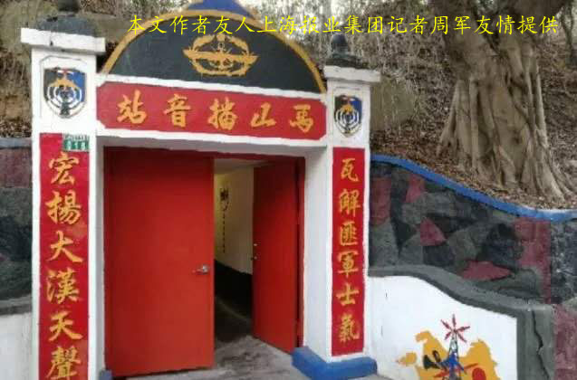
她本人也曾親自去過播音牆，透過廣播向生活在水生火熱中的大陸同胞喊話——採用的則是迪特裡希（Marlene Dietrich）這樣的明星到前線巡演的路數——告訴大陸同胞，她等著他們來金門看看，自由是中國唯一的希望。據我的友人上海報業集團記者周軍所說，蔣中正“總統”曾視察過北山播音牆附近的“馬山播音站”，他的父親所在的部隊在廈門這邊向金門島上的國軍喊話了二十多年。鄧麗君的歌曲今天仍在播音牆播放，不過音量要小得多，僅作為金門群島上的觀光項目之一。

臺灣的楊凱婷女士是一位常年往返於德國與中國臺灣兩地的藝術家。她介紹道：“與視覺藝術相比，聲音給我們提供了另一層想像，聽眾必須通過想像在腦海中描摹敘事。”“當年，播音牆的聲音震耳欲聾，徹夜不停”，楊凱婷說道。她在做研究時搜集了許多當地島民的回憶。當時的人們被聲音包圍，無處可逃。“‘心戰’是當地人精神領域的一項長期鬥爭。一個人必須對自己所代表的價值觀念有著強大的信念才可能戰鬥到底。”

一位名叫張夏翡的歌手也以鄧麗君為主題，以卡拉OK的形式，演唱了迪特裡希和鄧麗君過去唱給士兵們的歌曲。身著旗袍的張夏翡先是在播音塔里用麥克風演唱。隨著喧鬧的音樂漸弱，她脫下高跟鞋走塔外的草地上，面對觀眾，拿著尤克裡裡琴自彈自唱。

然而，與當地居民在演出時的互動只能略微地彌合當代臺灣年輕人與歷史間的隔閡。張夏翡說：“對我來說，金門是個瘋狂的地方。我們來這參觀，這些島嶼就猶如一座歷史博物館或是一個好奇櫃。可是，那裡的人們仍然生活在另外一個時代，臺灣年輕人根本無法想像那些人當年生活在獨裁恐怖下的感受。”
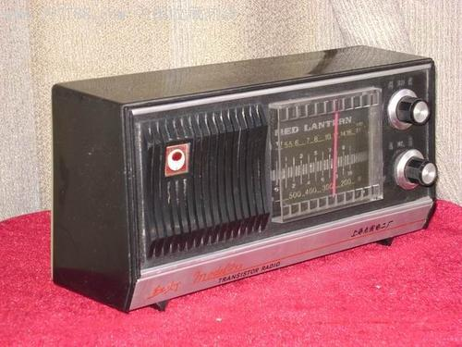
那個年代，海峽兩岸尚處於敵對狀態，鄧麗君歌曲在廣播節目和心戰牆裡的傳播不免蒙上了政治的陰影。臺灣“中央廣播電臺”節目部總編導吳瑞文認為，鄧麗君歌曲的獨特魅力就在於她跨越了意識形態的阻隔，用音樂最先打開了兩岸溝通的獨特管道。

過去三十多年，鄧麗君的歌曲在大陸廣播天空中走過了峰迴路轉的歷程，從最初一味的禁止到後來的逐漸鬆動，從早期的強調政治立場到後來逐漸還原其音樂本意，裡面也濃縮了這些年廣播傳媒觀念的不斷進步。鄧麗君去世時，大陸多家電臺及時報導了這條消息，很多電臺紛紛推出了紀念鄧麗君的特別節目。

二十一世紀進入了網路時代，古老的收音機已經成為古董，但是，一旦提起鄧麗君，人們還總是第一時間想起改革開放初期的那段日子，大家紛紛把耳朵貼近收音機，裡面傳出的鄧麗君的歌聲讓中國人聽出了自己命運的改變，聽出了新生活的滋味。

一代巨星隕落，兩岸三地以及日韓各界對鄧麗君的病逝深表惋惜並給予高度評價。大陸歌手李谷一說，“鄧麗君是中國樂壇獨樹一幟、不可磨沒的傑出藝術家。”文化學者于丹說，“對於中國文化的意蘊來講，她已經不是一個歌手，其歌藝成就已超越流行音樂的範疇與層次。”央視主播白岩松說，“如果有一個聲音能讓全世界的華人安靜下來，那就是鄧麗君的歌聲。”

香港藝人成龍說，“鄧麗君是蘭花，是最後的古典。作為一個藝人，能如此走紅，有這麼大成就，實在已是生榮死哀，值得大家愛戴與尊敬，流芳百世，永垂不朽了！”藝人李宗盛說，“在演藝圈很多人是‘奇跡’，但唯有鄧麗君可以稱為‘傳奇’。”香港已故藝人張國榮說，“頒獎典禮，若歌星不出席，就算你是鄧麗君也不給獎。”

時任“中華民國”(臺灣) “立法院”院長王金平說，“由於鄧麗君的天賦和努力，加上她傲人的情操，當年在臺灣物資缺乏的時候，用她的歌聲和用她各方面的表現來振奮人心，跟國人一起打拼，鄧麗君在各方面的貢獻，包括經濟、文化等，對國家的影響極大。”“中華民國”(臺灣)“教育部”部長和“中央研究院”副院長曾志朗表示非常喜歡鄧麗君的歌，聽到她的歌聲會讓人聯想到和平、純真、人間有愛，他最愛哼唱的就是“月亮代表我的心”，因為那是一首會平靜人心的歌。當年鄧麗君的歌響徹臺灣大街小巷，對臺灣來說是一個時代人物，佔有相當重要的地位。他回憶早年還在美國洛杉磯教書時，在加州大學洛杉磯分校 (UCLA)旁邊有一家長青書店，他經常在那家書店看見鄧麗君買書，她當時打扮得非常樸素輕鬆，綁馬尾、牛仔褲，不敢相信那是鄧麗君。鄧麗君的啟蒙老師左宏元說，“她的歌聲像花卷，淡淡的，咬一口，便知內有層次，聽起來溫柔，卻很有力量。”

通過王恩禧老師，我瞭解了許多關於鄧麗君的真實故事，如果說王恩禧是將鄧麗君的歌曲傳播到中國大陸來的第一人，那麼王老師也是我人生中遇到的對我的人生影響巨大的一位國際廣播界資深的老前輩。

就在本文初稿完成之際，我將此文發給了目前定居於在澳大利亞墨爾本王恩禧的遺孀Patty女士，她感慨地回復我說：“鄧麗君時是我最喜歡的一個歌星，文中提到王老師還有照片，難免有點傷感。雖然他已經走了，仍在我心裡伴隨著我，對他永遠的懷念。”(完)

附：“中華民國”(臺灣)政府褒揚令：“愛國藝術歌唱家鄧麗君，譜名麗筠，蕙質春明，瑤華濟美，幼蘊才慧，早擅新聲。天縱仙呂藝能，頭角崢嶸於海內；胸懷英雄肝膽，熱情洋溢乎軍中。砥礪奮發，育成大家範型；柔美婉約，深得風人意旨。高潔沁潤眾心，勇奪最佳女歌星榜首；英發楷模當代，榮登十大女青年班頭。美譽傳乎四裔，清歌騰於國際。參與勞軍活動，鼓舞士氣，柳營傳千古絕唱；推廣民族歌聲，伸張正義，神州享超鄧高名。乃複義不帝秦，行止弗入中土；忠以作孝，僑居永愛宗邦。風骨嶙峋，不讓鬚眉。平居熱心公益，頻為善行，藉舒時艱；每值局勢邅迍，輒捐鉅款，蔚為國用。大節凜然，輝耀千古。先聖有言：志道、據德、依仁、遊藝，斯人有之。歎以英年遽逝，悼惜良深，應予明令褒揚，以資矜式。”
作者夢晨寫於二〇二〇年五月三日晨

【作者簡介】
王冬，筆名夢晨，八〇後回滬知青子女，目前在上海浦東陸家嘴金融城某外資金融機構從事財務工作，中國總會計師協會管理會計分會會員。工作閒暇愛好寫作、攝影，部分作品曾在《金融時報》、《上海金融報》等國內外媒體發表過。欲閱讀作者更多作品，歡迎登陸夢晨個人網站：www.dragontv.org

***未經作者同意，任何報刊不得轉載或摘編***

郵箱 – wintertv@189.cn
網站 - www.dragontv.org

----歡迎您來我處約稿或委託撰稿----

